# 一 spring-boot 打包真的坑

## Yml和properties

### spEL的坑

### 数组类型

properties中使用 , 分割 \ 代表在一行内

spring.resources.static-locations= \  
 classpath:/META-INF/resources/, \  
 classpath:/resources/, \  
 classpath:/static/, \  
 classpath:/public/, \  
 file:${location.resource.static-path}/

Yml中使用 - 表示在同一个数组内

**spring:  
 resources:  
 static-locations:** - classpath:/META-INF/resources/  
 - classpath:/resources/  
 - classpath:/static/  
 - classpath:/public/  
 - file:${**location.resource.static-path**}/

### 优先加载顺序

首先说一个自己遇到的问题：

根据文档可知 springboot项目在发布时对配置的加载顺序为

1外置 ./config 项目同级config目录下的properties/yml

2外置 ./ 项目同级下的文件properties/yml

3内置 /config resource中的config目录下的properties/yml

4内置 / resource中的properties/yml

但是自己在使用的时候并不生效,非常的疑惑自己在哪一步遇到了问题

自己的配置如下:

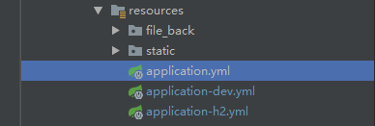

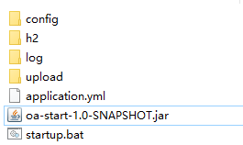

其中/config中包含application.yml

并且端口配置的各不相同，项目启动后仍然使用的是包内的application-h2.yml配置

之后进行了如下测试:

添加外部的yml配置文件

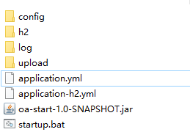

其中/config中包含application.yml和 application-h2.yml

结果为外部/config/application-h2.yml被启用

而指定配置启用spring.profile.active=h2的是内部的application.yml这可能有点绕

总结起来就是: 虽然读取的文件优先级是按照文档的顺序。但是要确保自己没有spring.profile.active= dev 类似的配置 如果有就会去找 application-dev.properties 优先级仍然是从上到下。解决办法就是在外部配置/config中添加两个文件,一个覆盖掉spring.profile.active 另一个进行配置

## @ConfigurationProperties的种种

需要安全类型的注入数据需要使用@ConfigurationProperties注解

首先添加pom依赖

<dependency>  
 <groupId>org.springframework.boot</groupId>  
 <artifactId>spring-boot-configuration-processor</artifactId>  
</dependency>

例：

@ConfigurationProperties(prefix = "plugin.swagger2")

会加载所有前缀为plugin.shiro的配置

相关的注解有

@Configuration

@Qualifier

@Bean

@Configuration

@EnableConfigurationProperties

@Value("spring.resources.static-locations")

@Autowired

@Resource

@Inject (javax.inject.Inject)

## pom和packing

打包时最重要的设置

<packaging>pom</packaging>

使用spring-boot-maven-plugin可选jar和war方式，前者会打包成一个可执行的jar包，包含tomcat或自定义的servlet容器。后者会打包成一个tomcat内的项目

<packaging>jar</packaging>

<packaging>war</packaging>

如果想编译时跳过doc和test添加下列配置

<properties>  
 <maven.test.skip>true</maven.test.skip>  
 <maven.doc.skip>true</maven.doc.skip>  
</properties>

## 静态变量如何注入

## 5.切面优于回调

## **6.h2嵌入式数据库**

### 配置

### 控制台

### 内存模式和本地模式

## **swagger2快速文档**

### 开启文档

### 文档配置

## lombok开发工具

# 二 spring-boot 常用的注解 接口